ОДЕСЬКИЙ НАЦІОНАЛЬНИЙ ПОЛІТЕХНІЧНИЙ УНІЕРСИТЕТ

Інститут комп’ютерних систем

Кафедра інформаційних систем

Лабораторна робота №10

З дисципліни «Алгоритмізація та програмування»

**Тема: «Програмування з використанням структур»**

Варіант 15

Виконав:

Студент групи АІ-202

Полянський М.О.

Перевірили:

Панькіна Г.С.

Денисенко А.В.

Одесса 2020

Мета роботи: Набуття практичних навичок у створенні програм обробки структур даних.

Завдання 10:

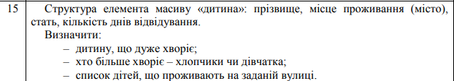

Блок-схема:

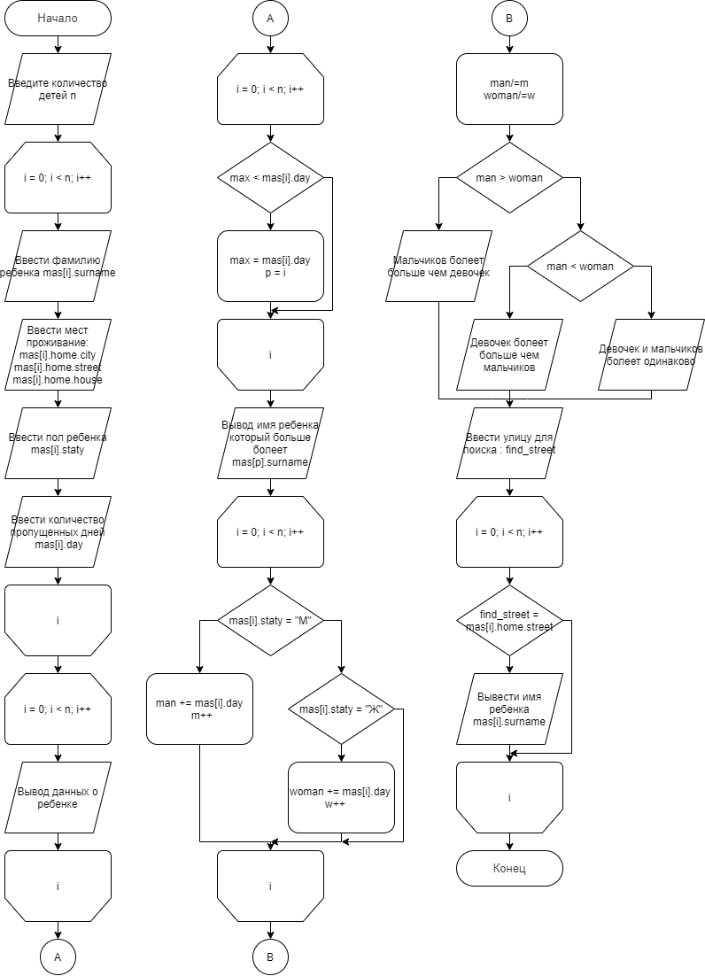

Код програми:

#include <stdio.h>

#include <stdlib.h>

#include <locale.h>

#define N 30

int main()

{

setlocale(LC_ALL, "rus");

system("chcp 1251");

struct Place

{

char city[20]; //город

char street[20]; //улица

int house; // номер дома

};

struct Child

{

char surname[20]; // Фамилия

struct Place home;

char staty[1]; // пол

int day; // количество пропушеных дней

}mas[N];

char find_street[20];

int max = 0;

int p = 0, n;

float man = 0, woman = 0;

int m = 0, w = 0;

int i;

printf("Введите количество детей(от 0 до 30): ");

scanf("%d", &n);

for (i = 0; i < n; i++)

{

printf("№-%d", i + 1);

printf("\nВведите фамилию :");

scanf("%s", mas[i].surname);

printf("Введите мест проживание :");

printf("\nГорад:");

scanf("%s", mas[i].home.city);

printf("Улицу:");

scanf("%s", mas[i].home.street);

printf("Номер дома:");

scanf("%d", &mas[i].home.house);

printf("Введите пол :");

scanf("%s", mas[i].staty);

printf("Введите количество пропусков :");

scanf("%d", &mas[i].day);

}

puts("Информация о детях");

printf("-------------------");

for (int i = 0; i < n; i++)

{

printf("\n%d.%-15s", i + 1, mas[i].surname);

printf("г.%-10s, ул.%-15s, д.%-10d", mas[i].home.city, mas[i].home.street, mas[i].home.house);

printf("%-5s", mas[i].staty);

printf("%-5d", mas[i].day);

}

for (i = 0; i < n; i++)

{

if (max < mas[i].day)

{

max = mas[i].day;

p = i;

}

}

printf("\nБольше всего болеет:%s", mas[p].surname);

for (int i = 0; i < n; i++)

{

if (strcmp(mas[i].staty, "М") == 0)

{

man += mas[i].day;

m++;

}

else if (strcmp(mas[i].staty, "Ж") == 0)

{

woman += mas[i].day;

w++;

}

}

man /= m;

woman /= w;

printf("\nM=%.2f, W=%.2f", man, woman);

if (man > woman) printf("\nМальчиков болеет больше чем девочек.");

else if (man < woman) printf("\nДевочек болеет больше чем мальчиков.");

else printf("\nДевочек и мальчиков болееет одинаково.");

printf("\nВведите улицу:");

scanf("%s", find_street);

printf("Список дитей, каторые прожывают на заданой улици:");

for (i = 0; i < n; i++)

{

if (strcmp(find_street, mas[i].home.street) == 0)

{

int k = 0;

k++;

printf("\n%d.%s", k, mas[i].surname);

}

}

return 0;

}

Перевірка програми:

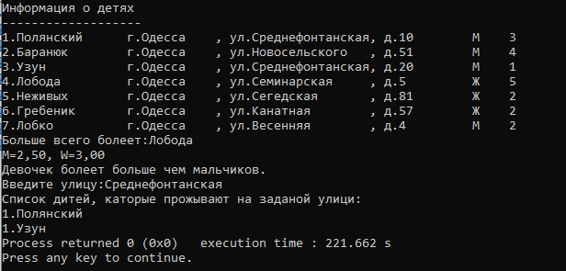

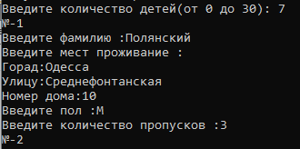

Висновок: при виконанні лабораторної роботи набули навички у створенні програм обробки структур даних.